*Паспорт серии нейроигр и упражнений*

*учителя логопеда МБОУ СОШ№6 Нижнекамского муниципального района Республики Татарстан*

*Хаеровой Зои Владимировны.*

Игра № 1 «Кто кем был?»

Возраст детей: *9-10 лет*

Задачи: Расширять и активизировать словарный запас. Закреплять название детенышей животных. Развивать общую и мелкую моторику, развить концентрацию внимания, память, межполушарное взаимодействие, контроль руки.

Материал и оборудование: Предметные картинки с изображением взрослых домашних животных и их детенышей, карточки с изображением узоров, световой стол для рисования песком.

Ход игры.

Ребятам предстоит помочь мамам разыскать своих малышей. Посредством развития зрительного восприятия и внимания ребенка с помощью распознавания зрительного образа для дальнейшей коррекции дисграфии и дисклесии.

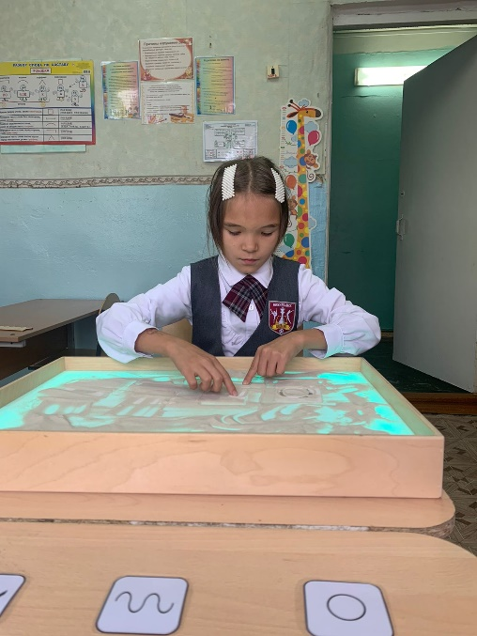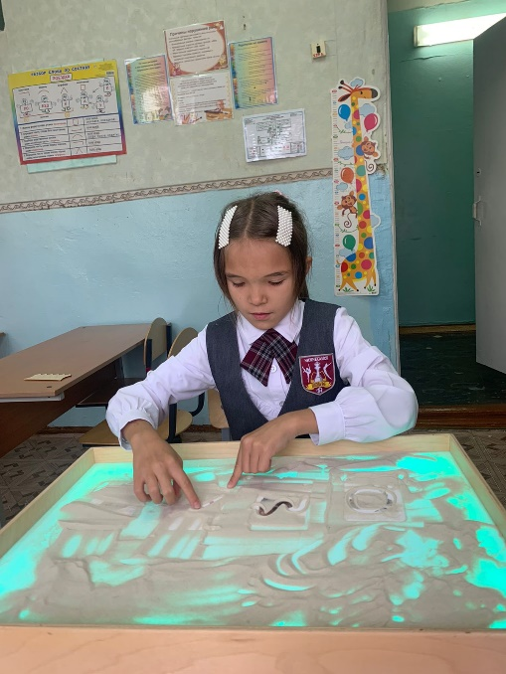

Игра № 2 «*Мамонтенок на льдине*»

Возраст детей: *9-10 лет.*

Задачи: Развитие концентрации внимания, памяти, речи, работоспособности, мышления, мелкой и общей моторики, умение ориентироваться в пространстве, активизация речи и пополнение словарного запаса, а также успешного преодоления психоречевых нарушений.

Материал и оборудование: Балансир доска Бильгоу, су-джок массажный шарик.

Ход игры.

Учитель называет обобщенное понятие и дает инструкцию ребенку назвать по 5 слов, относящееся к этому обобщающему понятию предметы. Ребенок поочередно перебирает мячик су-джок, называя фрукты, ягоды, животных, транспорт, и тд.

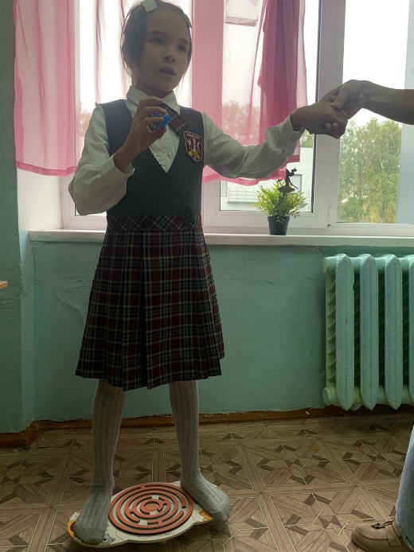

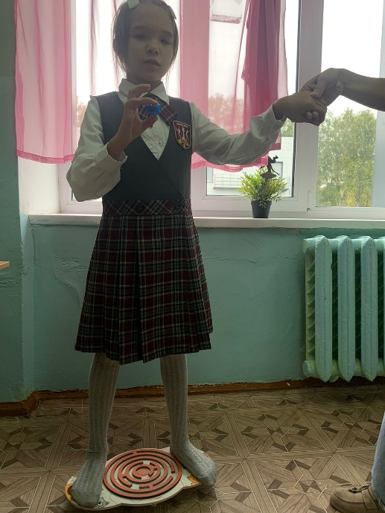

Игра № 3 «Скажи наоборот»

Возраст детей: *9-10 лет.*

Задачи: Развитие концентрации внимания, памяти, речи, работоспособности, мышления, общей моторики. Умение ориентироваться в пространстве, активизация речи и пополнение словарного запаса.

Материал и оборудование: ортопедический-тактильный коврик дорожка, цветные крышки, карточки с изображением направляющих стрелок

Ход игры.

Учитель называет слово и ребенку нужно подобрать антоним, используется разные части речи. Ребенок, стоя на коврике называет антоним, и после в зависимости от положения стрелки указанной на карточке, двигает крышку в нужное направление.

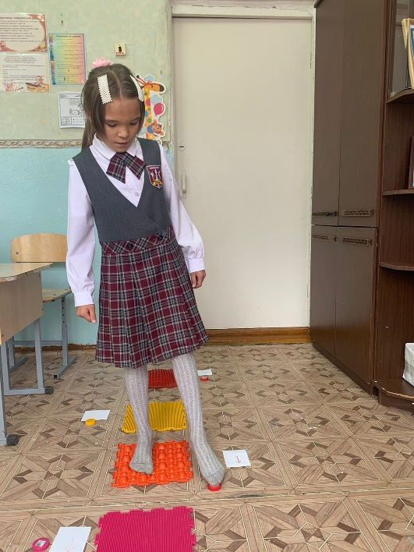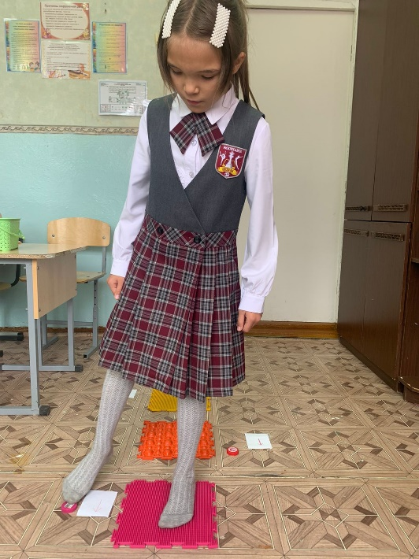

Игра № 4 «Один-много, много-один»

Возраст детей: *9-10 лет.*

Задачи: Развитие концентрации внимания, памяти, речи, работоспособности, мышления, общей моторики. Умение ориентироваться в пространстве, активизация речи и пополнение словарного запаса.

Материал и оборудование: Балансир доска Бильгоу, тактильный мяч.

Ход игры.

Учитель, бросая мяч ребенку, называет слово в единственном числе, а ребенок во множественном (и наоборот). Можно использовать разные части речи. Ребенок в это время стоит на балансире Бильгоу.

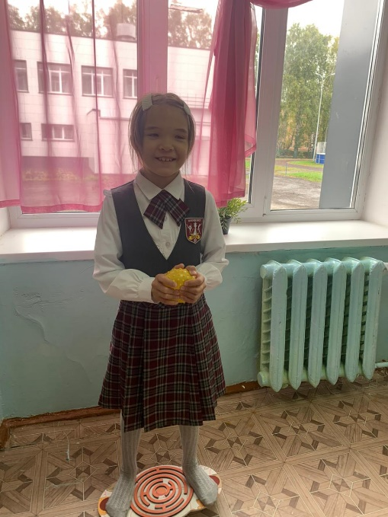

Игра №5 «Отгадай, кто это?»

Возраст детей: *9-10 лет.*

Задачи: Развитие концентрации внимания, памяти, речи. Улучшение межполушарного взаимодействия. Стабилизируется эмоциональное состояние и повышается стрессоустойчивость

Материал и оборудование: нейротренажер межполушарные доски.

Ход игры.

Учитель, загадывает загадку, а ребенок ее отгадывает, одновременно проводит палочками по заданному узору на межполушарной доске.

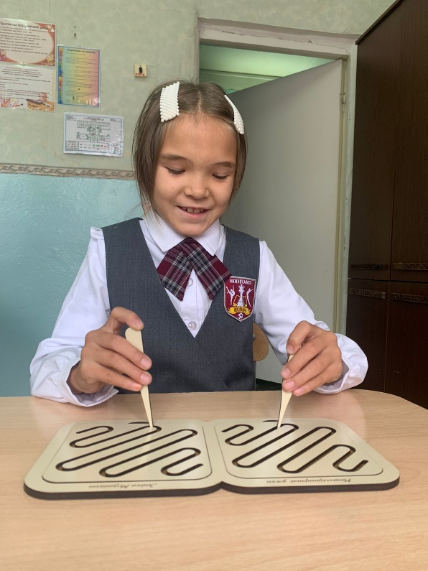

Игра №6 «Звуковой движ»

Возраст детей: *9-10 лет.*

Задачи: Развитие концентрации внимания, памяти, речи, включение слухового внимания.

Материал и оборудование: музыкальные инструменты (колокольчик, звоночек)

Ход игры.

Исходное положение ребенка, сидя. Учитель знакомит ребенка с музыкальными инструментами, показывая разное звучание и говорит о том, что если ребенок услышит колокольчик, то нужно дотронуться указательным пальчиком левой руки до кончика носа. Если ребенок услышит звонок, то нужно дотронуться указательным пальчиком правой руки до правого уха.

